Peene-Neustart abgesagt

Loitz

Flusslandschaft Peene
Wieck Greifswald

Wolgast
Peene- strom
Krummin

Krumminer Wiek
Zinnowitz

Achter- wasser

OSTSEE
Ückeritz
Bansin
Heringsdorf
Ahlbeck

Trebel

Demmin

Jarmen
0 20 km

Peene
Lassan

Peene- strom
Neppermin

Usedom
Swinemünde
Świnoujście

Mecklenburgische
Schweiz
Peene

Verchen
Tollense

Stolpe

Anklam

Richt- graben
Usedom
Karnin

Neukalen

Kummerower See
Somme sdorf Kummerow
S t e t t i n e r H a f f

Ueckermünde Altwarp
0 20 km

Malchiner See
neue Charterstation Malchin

Corona-Politik blockiert Investitionen

Es sollte ein Neustart nach 10 Jahren Abwesenheit werden: An der Peene sollten in der Saison 2020 wieder Hausboote von Kuhnle-Tours fahren. Diesen Neustart hat Firmenchef Harald Kuhnle jetzt ab- geblasen. Die Ursache sieht der seit der Wieder- vereinigung in Mecklenburg-Vorpommern ansäs- sige Unternehmer in der realitätsfernen Corona- Politik der Landesregierung. Kuhnle: „Wir haben keine zeitliche Perspektive, wann wir wieder Boote vermieten dürfen. So kann man kein seriöses Ge- schäft betreiben.“ Es tue ihm sehr leid um die Re- gion Mecklenburgische Schweiz/Flusslandschaft Peene, aber es bleibe ihm keine Wahl, als die In- vestition einzusparen. „Damit wird dieses struktur- schwache Gebiet erneut stark getroffen“, bedauert Kuhnle, zudem sei viel der dort vorhandenen ma- ritimen Infrastruktur hoch gefördert und liege nun brach. Auch die Lebensqualität im ländlichen Raum leide. Geplant war, dass ab April 2020 zunächst vier Hausboote auf der idyllischen Peene unterwegs sein sollten.
Die Situation im Bundesland mit der niedrigsten Infektionsrate (Stand 27. April: 675 positiv Getes- tete, davon 17 Todesfälle und 547 Genesene, ent- spricht 111 aktuell ansteckenden Menschen, also in etwa einem pro 208 Quadratkilometer Landes- fläche) lasse eine schrittweise Öffnung weit über die diffusen Pläne der Landesregierung hinaus zu. Dem 5-Stufen-Plan der Regierung sei anzusehen, dass er ohne Beteiligung von Tourismusunterneh-
men gemacht worden sei. Zudem fehlen außer dem Starttermin der 1. Phase weitere Daten, sowie Zah- len und Kriterien anhand derer entschieden würde.
„Wir wollen für unsere Chartercrews, Liegeplatz- kunden und Geschäftspartner ein zuverlässiges Gegenüber sein. Die spontanen Bauch-Entschei- dungen der Landesregierung helfen da wenig.“ Auch staatlich verbürgte Kredite sind da keine sinn- volle Unterstützung. Kredite müssten zurückbezahlt werden, aber ein Boot kann wie ein Hotelzimmer nur einmal vermietet werden. Kuhnle: „Viel wich- tiger ist es, dass wir arbeiten können! Wir wollen unser Geld verdienen. Dann brauchen wir auch nichts geschenkt! Wir haben 90 Mitarbeiter, die ihre Berufe gerne ausüben und das auch so gut können, dass wir unsere Gäste mit unseren Booten und Dienstleistungen begeistern“.
Als durchaus „erhellend über die Wirtschaftskom- petenz“ der Landesregierung bezeichnete Kuhnle die Tatsache, dass sehr zügig die Rettung der Großwerften in MV verkündet worden ist, obwohl der Bau neuer Kreuzfahrtschiffe durch die Pandemie für die nächsten Jahre keine Zukunft mehr habe.
Wir hoffen, dass die Vermietung von Booten zu- mindest an der Müritz und auf der mecklenbur- gischen Kleinseenplatte bald wieder möglich sein wird. „Boote sind schwimmende Quarantäne- stationen, damit macht man Urlaub ganz weit weg von der Masse in der Natur.“

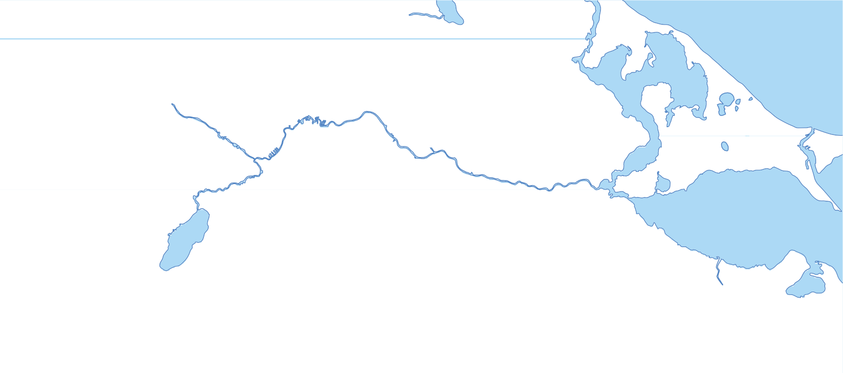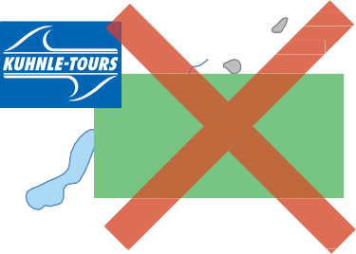

Pressekontakt: Dagmar Rockel-Kuhnle, presse@kuhnle-tours.de, +49 (0)39823 2660 KUHNLE-TOURS GmbH, Hafendorf Müritz, 17248 Rechlin
Texte und Bilder zum Download verfügbar:
kuhnle-group.de/presse, kuhnle-group.de/mediathek

